Федеральное государственное образовательное бюджетное

учреждение высшего образования

**«Финансовый университет при Правительстве Российской Федерации»**

**(Финансовый университет)**

Колледж информатики и программирования

**ОТЧЁТ**

**По лабораторной работе №10**

Студент: Смирнов Алексей Игоревич

Дисциплина/Профессиональный модуль: Инфокоммуникационные системы и сети

Группа: 3ПКС-220

Вариант: 22

Преподаватель

Сибирев И.В.

Оценка за работу :_______

**Москва – 2023г.**

**Лабораторная работа №10**

**Работа с приложением «Chrome Remote Desktop»**

**Цель работы:** ознакомиться с браузерным расширением «Chrome Remote Desktop»

**Задание:**

* установить расширение
* продемонстрировать подключение к удаленному рабочему столу.

**Выполнение работы:**

«Chrome Remote Desktop» — инструмент для удалённого администрирования, разрабатываемый компанией Google, который позволяет пользователю управлять компьютерами через проприетарный протокол, неофициально называемый «Chromoting».

1. Установка расширения в первом браузере

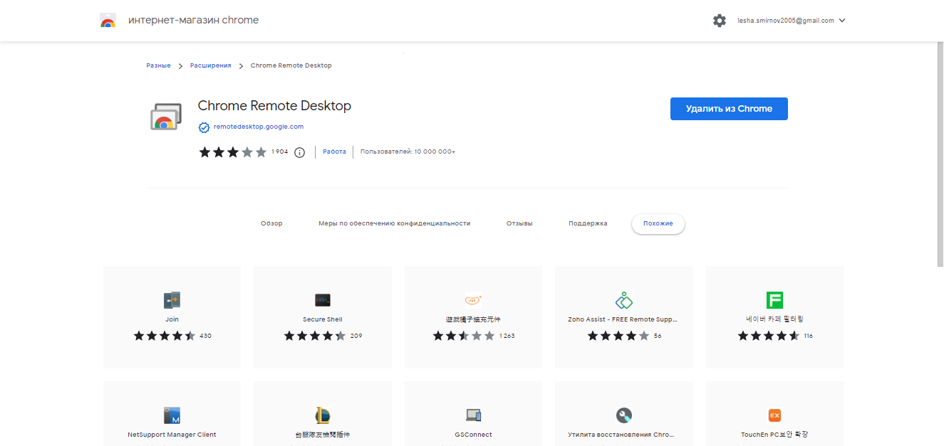

2. Установка приложения Chrome remote desktop host

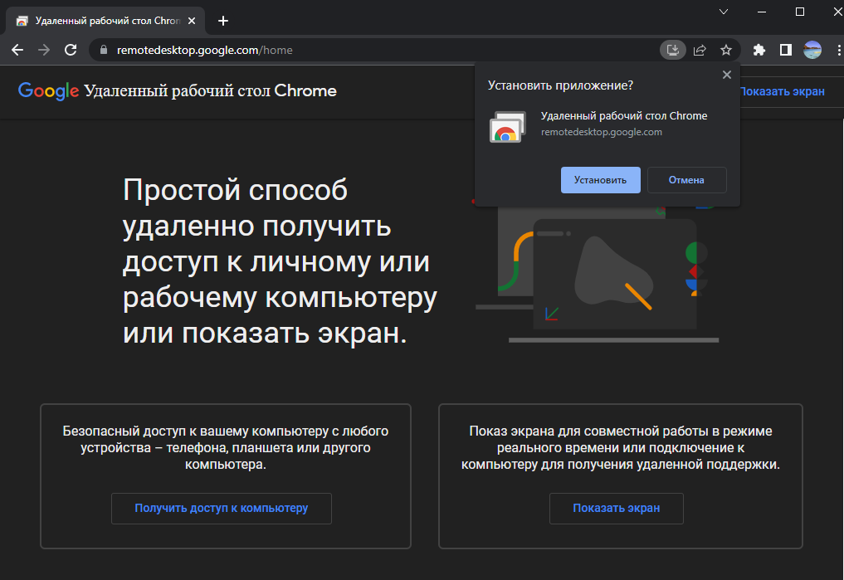

3. Установка расширения во втором браузере

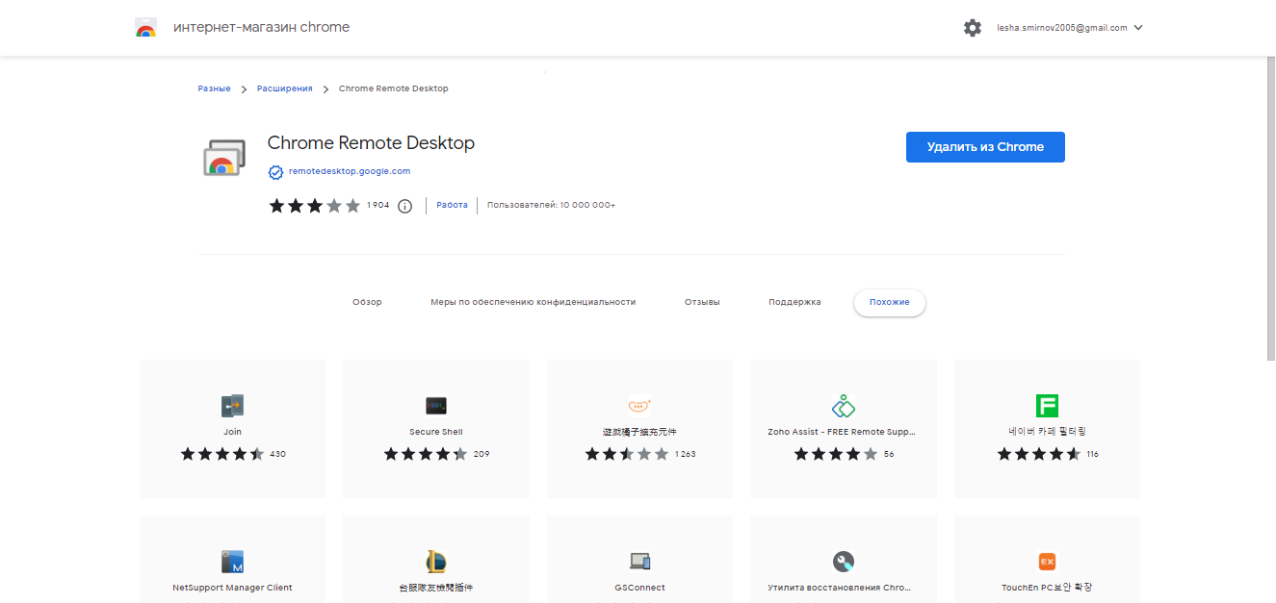

4. Генерация кода доступа к компьютеру

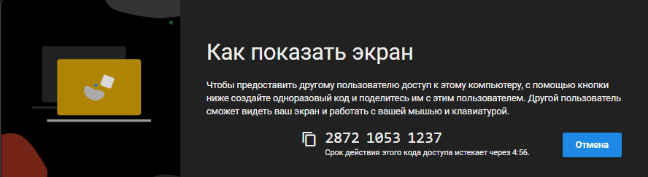

5. Вводим полученный код доступа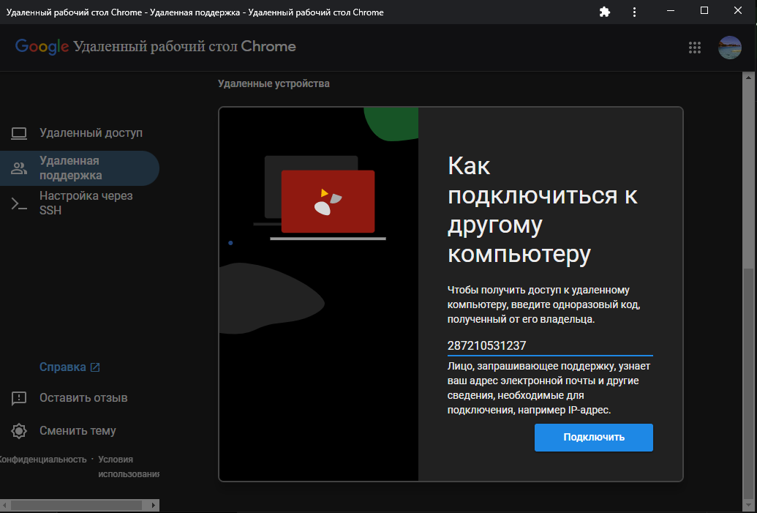

6. Во всплывающем окне нажимаем «Разрешить»

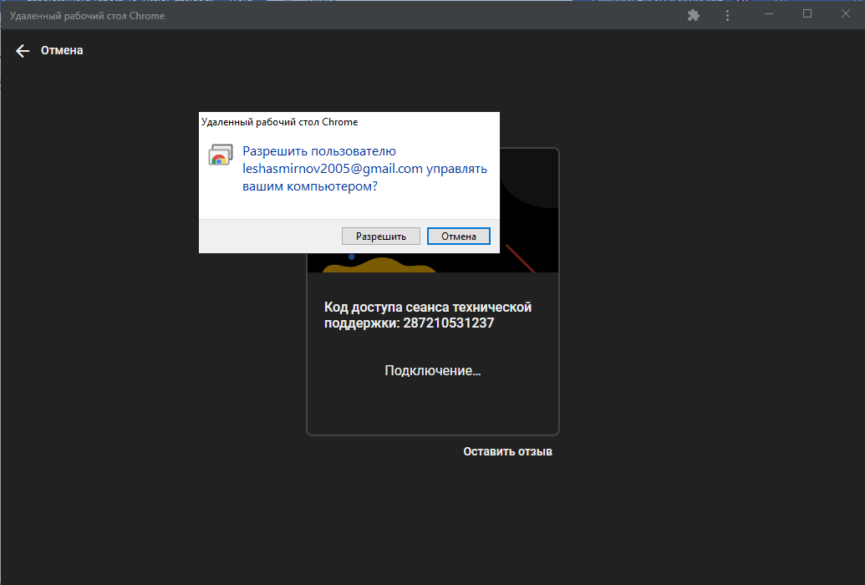

7. Получаем доступ к собственному рабочему столу

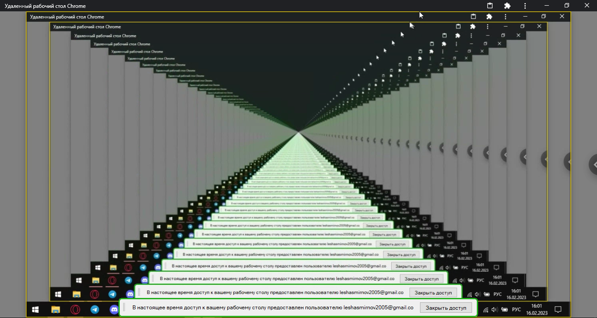

**Вывод:** В результате выполнения данной работы я познакомился с новым приложением для работы с удаленным рабочем столом, узнал его функционал и опробовал в работе.